Monostabilny preklápací obvod

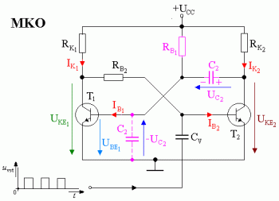

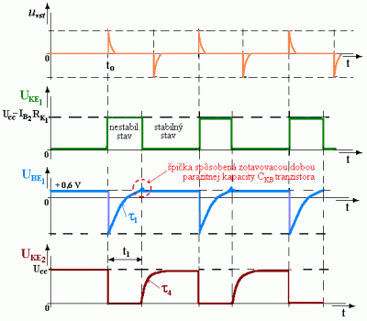

MKO má 1 stabilný a 1 nestabilný stav (preto to mono), v stabilnom stave môže zotrvať neobmedzene dlhú dobu a v nestabilnom len určitý čas. Ten čas ktorý je v nestabilnom stave sa nazýva doba kyvu, zo stabilného do nestabilného stavu sa dostane pôsobením kŕatkého vonkajšieho impulzu. Na vstup MKO sa privádzajú pravoúhle signály, z nich derivačný článok CVRB2 vytvára krátke spičky. Default stav je pripojené UCC T1 otvorené T2 zatvorené, v čase T0 privedieme na vstup pravoúhly spúštací signál, v okamihu privedenia kladného impulzu na bázu T2 (otvorí sa) kapacitor C2 svojim záporným pólom zatvorí T1 Napätie UCE1 narastie okamžite na hodnotu UCC-IB2-RK1, tento stav T1 otvorený T2 zatvorený trvá kým sa C2 nenabije na 0,6V. Keď sa C2 nabije na 0,6V T1 sa otvorí a T2 sa okamžite zavrie. Napätie UCE2 narastie na napätie UCC s časovým oneskorením ktoré je dané Tau=R\*C, tým sa obvod dostal do stabilného stavu a zotrvá v ňom kým sa na báze T2 neobjaví krátky spúštací impulz.

NE 555

Skladá sa z analógovej a číslicovej časti, analógovú časť tvoria komparátory (operačné zosíky) a výstupné obvody tvorené tranzistormy T1 T2 T3, číslicová časť je tvorená sekvenčným kombinačným obvodom RS. Činnosť obvodu je založná na vyhodnocovaní veľkosti napätí na vstupoch komparátorov K1 a K2. Komparátor K1 má na svojom invertujúcom vstupe prahové napätie 2/3UCC. Ak sa na neinvertujúcom vstupe objaví napätie väčšie alebo rovné 2/3UCC, na výstupe komparátora sa zmení napätie z 0V na približne UCC. Preklápací obvod sa dostane do stavu Q = 0, QNegované = 1, vtedy T1 zatvorený, T2,3 otvorené, UNE555. Komparátor K2 má na neinvertujúcom vstupe napäťovú úroveň 1/3UCC, ak sa na invertujúcom vstupe K2 objaví napätie menšie alebo rovné 1/3UCC, na jeho výstupe sa zmení napätie z 0V na približne UCC. Obvod RS sa preklopí tak, že na Q = 1,QNegované = 0,vtedy T1 otvorený, T2,3 zatvorené, tak na výstupe celeho obvodu sa objaví napätie blízke UCC, UNE555 = UCC.